

*Проект «Моя семья - моя родословная*

Паспорт проекта.

Проектная работа в старшей группе.

МКДОУ ДС «Лачен» с. Гертма.

Тема проекта: « Моя семья - моя родословная»

Воспитатель: Абдурахманова Шамсият Салаватовна

Тип проекта :Творческий , информационный, исследовательский.

Вид проекта: Групповой, семейный.

Участники проекта: Дети старшей группы.

Продолжительность: Долгосрочный.

Образовательные области:познание, коммуникация,социализация

**Гипотеза:** Если   начать формировать ценностные представления о семье  c младшего дошкольного возраста, то  ценность семьи, как социальной единицы, будет расти в положительной прогрессии.

Особенности проекта:

опора на личный опыт детей, полученный ими в семье;

доступность материала для детей дошкольного возраста;

максимальная  включенность родителей и оказание им практической помощи в работе по ознакомлению детей с семейными ценностями;

интеграция совместной деятельности детей и родителей дома с их деятельностью в дошкольном образовательном учреждении.

Ожидаемые результаты:

воспитание чувства гордости за свою семью и любви к её членам,

 знать историю своей семьи, семейные традиции и праздники,

повысить педагогическую культуру родителей,

установить с ними доверительные и партнёрские отношения.

- 1-

Актуальность проекта :Для каждого ребёнка очень важен каждый момент, каждая минута,проведённая со своей семьёй. Они очень рады совместному отдыху с родителями ,встрече с родными.В семье ребёнок чувствует уверенность в себе, учиться правильно относиться к окружающим .Семья играет основную роль в формировании нравственных норм поведения. Воспитание детей должно строиться на любви, опыте, традициях, на примере родных и близких.В современном мире утратились семейные функ-ции передачи детям культурных ценностей, знаний о традициях предков.Уходят в прошлое семейные праздники и традиции. Дети должны знать о своей семье, кем работают их родители и бабушки с дедушками, знать родословную .Взрослые должны помочь детям понять значимость семьи, воспитывать у детей любовь и уважение, прививать чувство привязан-ности к семье и дому. У каждого нормального человека должен быть интерес к своему прошлому, своим корням. Семья – источник любвм и уважения,привязанности, то без чего не может существовать человек. Поэтому актуальной становиться проблема сохранения семейных отношений, связей,возрождения семейных традиций. Необходимо создать условия для формирования у детей представления о семье как о людях,которые живут вместе, заботятся друг о друге. Дети должны научиться не только брать ,но и отдавать, научиться с детства помогать друг другу.Впроекте представлена совместная работа родителей ,детей и воспитателей. В ходе проекта дети получают более углубленные знания о родословной своей семьи, семейных традиций. Диагностика, проведенная с детьми показала ,что дети недостаточно знают о своей семье, где и кем работают их родители, как зовут их бабушек и дедушек, прабабушек и прадедушек. Чтобы улучшить работу в этом направлении, я решила создать проект «Моя семья – моя родословная»

Цель проекта: Расширять представление детей о семье, родословной семейных традициях. Развивать интерес к истории своей семьи.

Задачи проекта: Дать представление о понятиях «род», «родители», «родословная», «семья», «родные» , «близкие».

Обогащать детско - родительские отношения опытом творческой деятельности.

-2-

Развивать творческие способности родителей и детей.

Включать их творческо- поисковую деятельность.

Совершенствовать работу детского сада и родителей.

1этап. Подготовительный.

Деятельность воспитателя.

Выявление первоначальных знаний детей о семье .

Информация родителей о предстоящей деятельности.

Подбор пословиц ,поговорок, стихов о семье.

Проведение недели « открытых дверей для родителей

Организация сюжетно- ролевых игр.

Оформление уголка для родителей.

Оформление стенгазеты «Мой хороший папа»(Приложение)

Оформление стенгазеты «Наши будущие защитники»(Приложение)

Консультация для родителей «Что такое генеалогическое древо».

Оформление стенгазеты «Букет для мамы»

2этап. Основной.

ОД из цикла «Я и моя семья».

Познание «Взрослые и дети»

Художественно -эстетическое развитие «Букет для мамы», «Портрет моей семьи».(Приложение)

Коммуникация «Рассказы о моей семье»

Познание конструктивная деятельность «Мебель для дома».

Чтение художественной литературы сказка «Аленушка и братец Иванушка»,

- 3-

«Айога», «Храбрый мальчик», «Волк и семеро козлят».

Дидактические игры: «Сложи картинку» , «Закончи предложение», «Мои хорошие поступки»,Найди предметы» , «Кто старше».

Сюжетно – ролевые игры: «Дочки –матери», «Магазин», «Семья».

Беседы: «Моя семья», «Как я помогаю дома», «Как мы отдыхаем».

Консультации для родителей : «Как провести выходные», «Что такое генеалогическое древо».

Театрализация по сказке «Заюшкина избушка», «Пароход «Мама».(Приложение)

Выставка «Генеалогическое древо моей семьи».(Приложение)

Фотосессия «Праздники моей семьи».(Приложение)

Выставка поделок «Мамины руки творят чудеса».(Приложение)

Волшебные ладошки «Что означают наши имена»(Приложение)

Фотовыставка «Мы на отдыхе».(Приложение)

Конкурс для пап «Лучшая кормушка для птиц»

Спортивный праздник «Богатырские состязания»(Приложение)

Праздник ко Дню Защитника Отечества.

Неделя открытых дверей для родителей.(Приложение)

Праздник к 8 Марта «Мама лишь одна бывает».

Конкурс «А ну- ка ,девочки !»

3 этап. Заключительный.

Итоговое интегрированное занятие «Моя семья»

Родительское собрание «В каждой семье свои традиции».

- 4 –

Приложение 1

**Занятие по развитию речи в подготовительной группе**

**«Рассказы о своей семье»**

Цель: Закрепить представление о семье, как о людях, которые живут вместе, любят друг друга, заботятся друг о друге.

Стимулировать желание заботится о близких.

 Закрепить навык связной речи.

Обогащать словарный запас

Стимулировать детей рассказывать о своей семье.

Закрепить знание пословиц о семье и объяснять их смысл.

Формирование познавательного интереса.

Воспитывать положительные взаимоотношения в семье.

Использованные материалы:  картинки для рассказа,фотографии семейные, схемы для составления рассказа,картон,ножницы,клей.

1. Орг. момент (В кругу)

Собрались все дети в круг.

 Я – твой друг, и ты – мой друг.

 Крепко за руки возьмёмся

 И друг другу улыбнёмся.

– Посмотрю на ваши лица, с кем бы мне здесь подружиться? Я –  тётя Шамсият, а ты кто? Ответь мне, как тебя ласково зовут ( Аминка, Фатимка, Абдулик)

– Здравствуйте, милые дети, вы всех прекрасней на свете. Вот таких хороших, пригожих, я приглашаю поиграть.

2. Беседа о семье (Сидя за столами)

– Скажите, ребята, куда вы торопитесь вечером после детского сада? Правильно, домой. А почему? Да, вас ждет ваша семья!

– Как хорошо, что у вас у всех есть семья! Вы – самые счастливые дети на свете, потому что в ваших семьях любят друг друга, весело и дружно живут все вместе. Главное, чтобы в семье всегда были мир, дружба, уважение, любовь друг к другу. Семья может быть и маленькой – например, мама и ребенок, но если они любят друг друга – это настоящая семья. Хорошо, если семья большая. А кто живет в ваших семьях?

– Скажите самые хорошие слова про маму, какая она (заботливая, трудолюбивая, нежная, ласковая…)?

– А что мама умеет делать? (шить, готовить, стирать, мыть…)

– А папа какой? (сильный, смелый, трудолюбивый…)

– А папа что умеет делать? (мастерить, пилить, копать, пылесосить…)

3. Рассказ по  фотографиям:

 – Давайте составим рассказ по картинкам. Расскажите, что вы видите на картинке, кто изображен, во что одеты? Что делают? А как вы думаете, а что они могут говорить друг другу? Оживите картинку!

– Итак, что же такое семья? (ответы детей)

Вывод: семья – это взрослые и дети, которые живут вместе, любят друг друга и заботятся друг о друге.

 4. Игра « Семья»

Воспитатель:  Я заметила, что вам нравится играть в дочки-матери. Сейчас мы поиграем.

Воспитатель с помощью эмблемы даёт роль ребёнку (бабушка, сын, внук, внучка, папа, мама, дочка) и спрашивает Гамзат, кто ты? (Я - папа)

Воспитатель: Выберите предмет. Подумайте, что можно делать этим предметом дома?

Воспитатель даёт пример ответа : «Я, как мама, выбираю книгу, сегодня вечером я буду читать своей дочке сказку»

Какой предмет выбрал дедушка?

Чем занялась бы дочка?

Зачем папе молоток?

Дети обговаривают, кто, что взял, для чего это нужно.

5. Физкультминутка «Кто живёт у нас в квартире? »

Раз, два, три, четыре (хлопаем в ладоши)

Кто живёт у нас в квартире? (шагаем на месте)

Раз, два, три, четыре, пять (прыжки на месте)

Всех могу пересчитать (шагаем на месте)

Папа, мама, брат, сестра (хлопаем в ладоши)

Кошка Мурка, два котёнка (наклоны туловища вправо, влево)

Мой сверчок, щегол и я - (повороты туловища вправо, влево)

Вот и вся моя семья. (хлопаем в ладоши)

 6. Беседа по пословицам (На стульчиках)

– Семью почитали ещё с древних времён, народ сложил много пословиц.

«При солнышке тепло, при матери – добро» (на договаривание)

«Нет милее дружка, чем родная матушка»

– А как вы понимаете смысл этих пословиц?

 7. Пальчиковая гимнастика (стоя)

Поднять руку ладонью к себе и в соответствии с текстом стиха в определенной последовательности пригибать пальцы, начиная с безымянного, затем мизинец, указательный палец, средний и большой.

Знаю я, что у меня

 Дома дружная семья:

 Это – мама,

 Это – я,

 Это – бабушка моя.

 Это – папа,

 Это – дед.

 И у нас разлада нет.

8. Изготовление цветка из  бумаги (За столами)

– А теперь давайте сотворим волшебство, пусть ваши желания поселятся в лепестках вот этого чудесного цветка, который мы сейчас изготовим (изготовление цветка из бумаги).

9. Итог.

– Я хочу вам пожелать, чтоб этот цветок принес частичку тепла и света с нашего занятия в вашу семью. Спасибо вам за помощь, до свидания!

Приложение 2

**Пословицы и поговорки, загадки и стихи о семье**

Густая каша семьи не разгонит.

Дерево держится корнями, а человек семьей.

Для внука дедушка — ум, а бабушка — душа.

Доброе братство лучше богатства.

Дом согревает не печь, а любовь и согласие.

Дружная семья не знает печали.

Жизнь родителей в детях.

За общим столом еда вкуснее.

Земля без воды мертва, человек без семьи — пустоцвет.

Когда нет семьи, так и дома нет.

Куда мать, туда и дитя.

Люблю своих детей, но внуки милей.

Любовь братская крепче каменных стен.

Любовь да совет — там горя нет.

Любящая мать — душа семьи и украшение жизни.

Материнская молитва со дна моря достает.

Материнский гнев, что весенний снег: и много его выпадет, да скоро растает.

Мать всякому делу голова.

Мать кормит детей, как земля людей.

На что и клад, когда в семье лад.

Не будет добра, коли в семье вражда.

Не прячь свои неудачи от родителей.

Отец наказывает, отец и хвалит.

Отца с матерью почитать — горя не знать.

При солнышке тепло, при матери добро.

Родителей чти — не собьешься с истинного пути.

Родители трудолюбивы — и дети не ленивы..

Свой дом — не чужой: из него не уйдешь.

**Стихи**

Как появилось слово семья?

 Когда-то о нем не слыхала земля.

 Но Еве сказал перед свадьбой Адам:

 «Сейчас я тебе 7 вопросов задам:

 кто деток родит мне, богиня моя?»

 И Ева тихонько ответила: «Я».

 «Кто платье сошьет, постирает белье,

 Меня приласкает, украсит жилье?

 Ответь на вопрос мой, подруга моя...»

 «Я, я, я», - Ева молвила: «Я».

 Сказала она знаменитых семь «Я»,

 И так на земле появилась семья».

                       ***

В семейном кругу мы с вами растем.

 Основа основ - родительский дом.

 В семейном кругу все корни твои,

 И в жизни ты входишь из семьи.

 В семейном кругу мы жизнь создаем,

 Основа основ - родительский дом».

                     ***

Семья – это громкое слово!

 Семья – это звонкое слово!

 Семья – это слово важное,

 Об этом вам скажет каждый.

 Семья – это солнце светит,

 Семья – это звезды на небе,

 Семья – это всё любовь.

 Любовь сыновей и отцов,

 Любовь дочерей и мам.

 Любовь свою дарим вам!...  **А.В. Сидорова**

**\*\*\***

Семья – защита от обид,

 Для малышей она как щит.

 Как прочная она броня

 От холода и от огня.

 Случилась с малышом беда,

 Семья поймёт его всегда;

 Порой за шалость побранит

 Но все равно потом простит.

 Семья – любви волшебный край,

 Она как драгоценный рай,

 В котором вера и мечта

 Ее иссякает никогда.

 Всем детям на земле нужна

 Семьи волшебная страна,

 Чтобы любить и жалеть,

 Чтобы они могли взлететь.

**«Моя родня»**

Мама с папой – моя родня.

 Нет роднее родни у меня.

 И сестренка – родня, и братишка,

 И щенок лопоухий – Тишка.

 Я родных своих очень люблю.

 Скоро всем им подарки куплю

 Папе будет моторная лодка,

 Маме в кухню – удобная щенка,

 Молоток настоящий – братишке,

 Мяч – сестренке, игрушку – Тишке.

 А еще есть друг у меня,

 Друг Сережа мне тоже родня.

 Я к нему прибегаю с утра,

 Без него мне игра не игра.

 Все секреты ему расскажу,

 Все на свете ему подарю!  **Я.Аким**

**\*\*\***

Загадки

Послушай, вот моя семья

Дедуля, бабушка и брат.

У нас порядок в доме, лад

И чистота, а почему?

Две мамы есть у нас в дому,

Два папы, два сыночка

Сестра, невестка, дочка.

А самая младшая – я.

Какая же у нас семья?   **(6 человек)**

                     ***

Мы - большущая семья,

Самый младший - это я!

Сразу нас не перечесть:

Юра, Шура, Клаша, Даша,

Маня есть и Ваня есть,

И Наташа тоже наша.

Мы по улице идем -

Говорят, что детский дом.

Посчитайте поскорей,

Сколько нас в семье детей? **(8)**

                    ***

Без чего на белом свете

Взрослым не прожить и детям?

Кто поддержит вас, друзья?

Ваша дружная...       **(семья)**

Это слово каждый знает,

Ни на что не променяет!

К цифре «семь» добавлю «я» —

Что получится?    **(Семья)**

**\*\*\***

Днем работает она,

Вечером она — жена,

Если праздник, она — дама,

Кто же это? — Моя...  **(мама)**

**\*\*\***

Ты трудилась, ты устала

И совсем не отдыхала,

Буду солнышко просить

Утром в окна не светить:

— Не вставай так рано,

Не буди ты...            **(маму)**

**\*\*\***

Кто любимей всех на свете?

И за всю семью в ответе?

От зарплаты до зарплаты

Что б мы делали без... (папы)

            ***

Кто же трудную работу

Может делать по субботам? —

С топором, пилой, лопатой

Строит, трудится наш... **(папа)**

**\*\*\***

**Приложение 3**

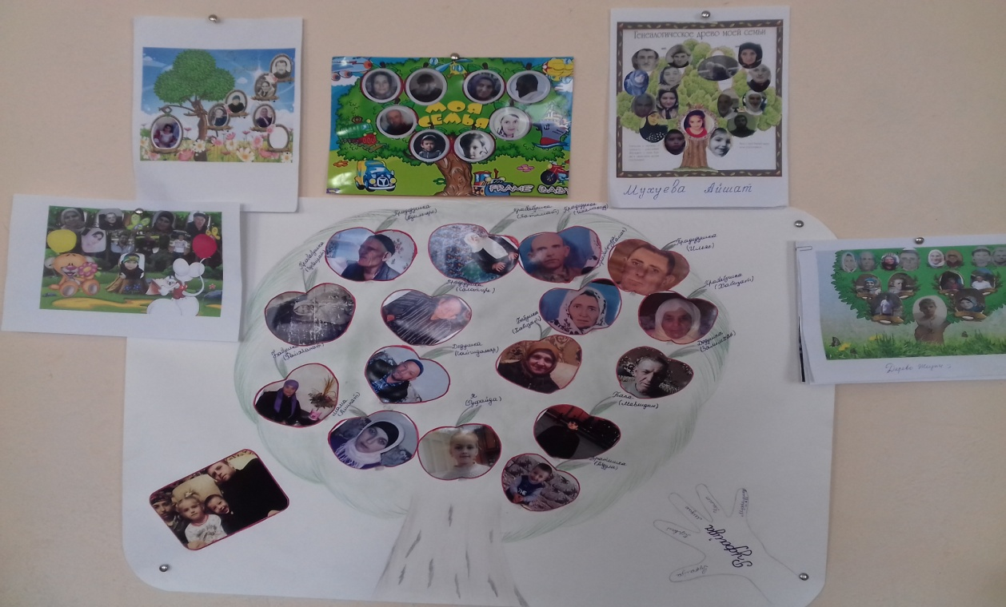

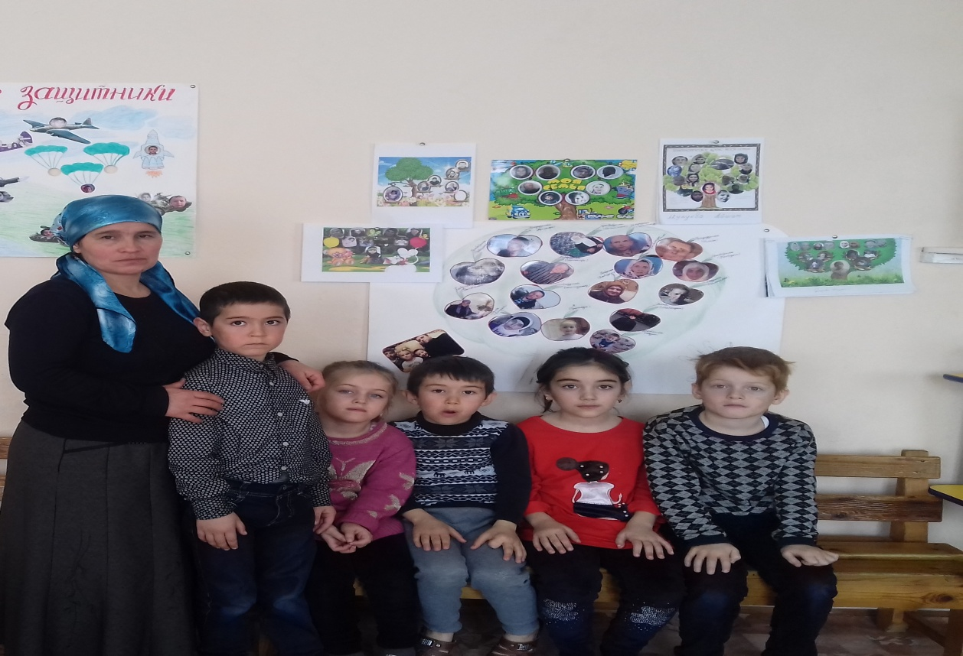

**Фото выставка «Генеалогическое древо»**

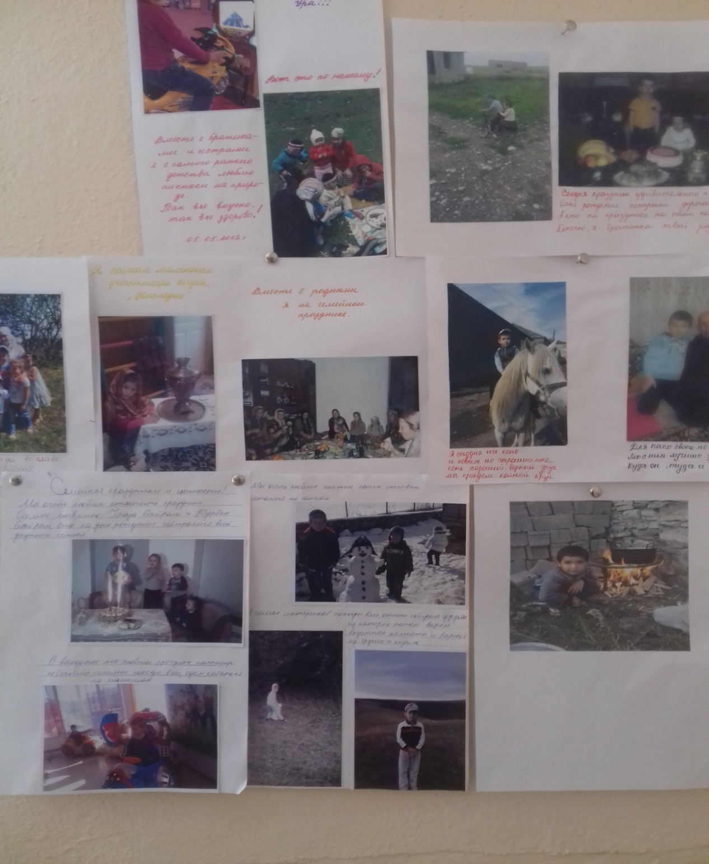

**Семейные праздники и отдых в кругу семьи**

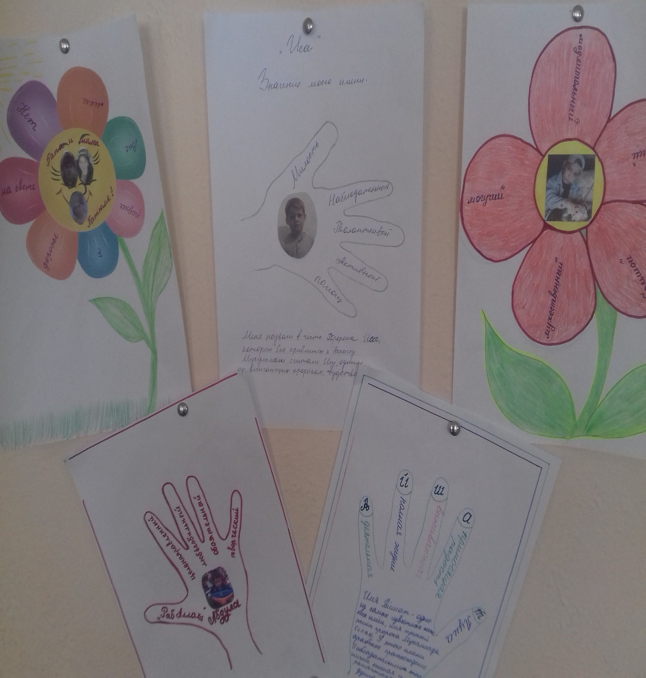

**Значение моего имени**

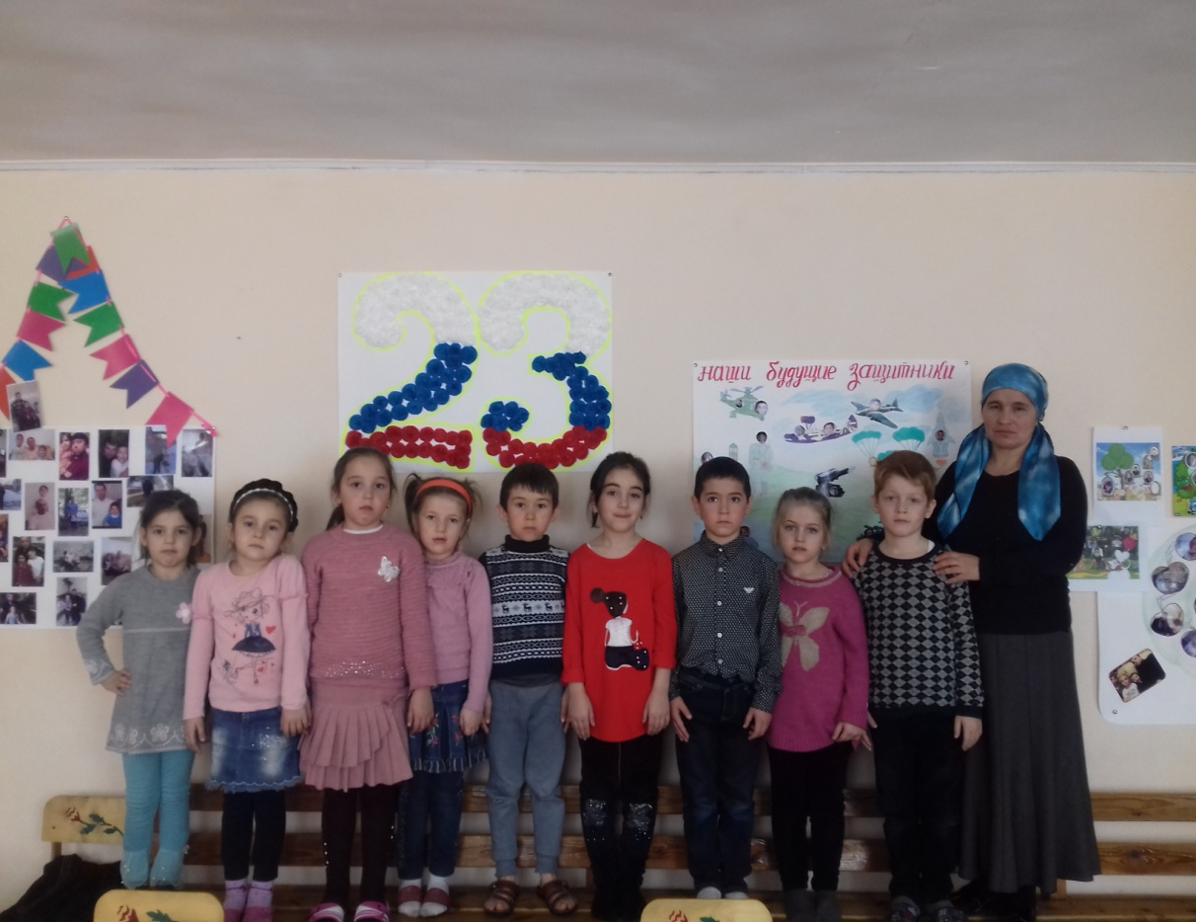

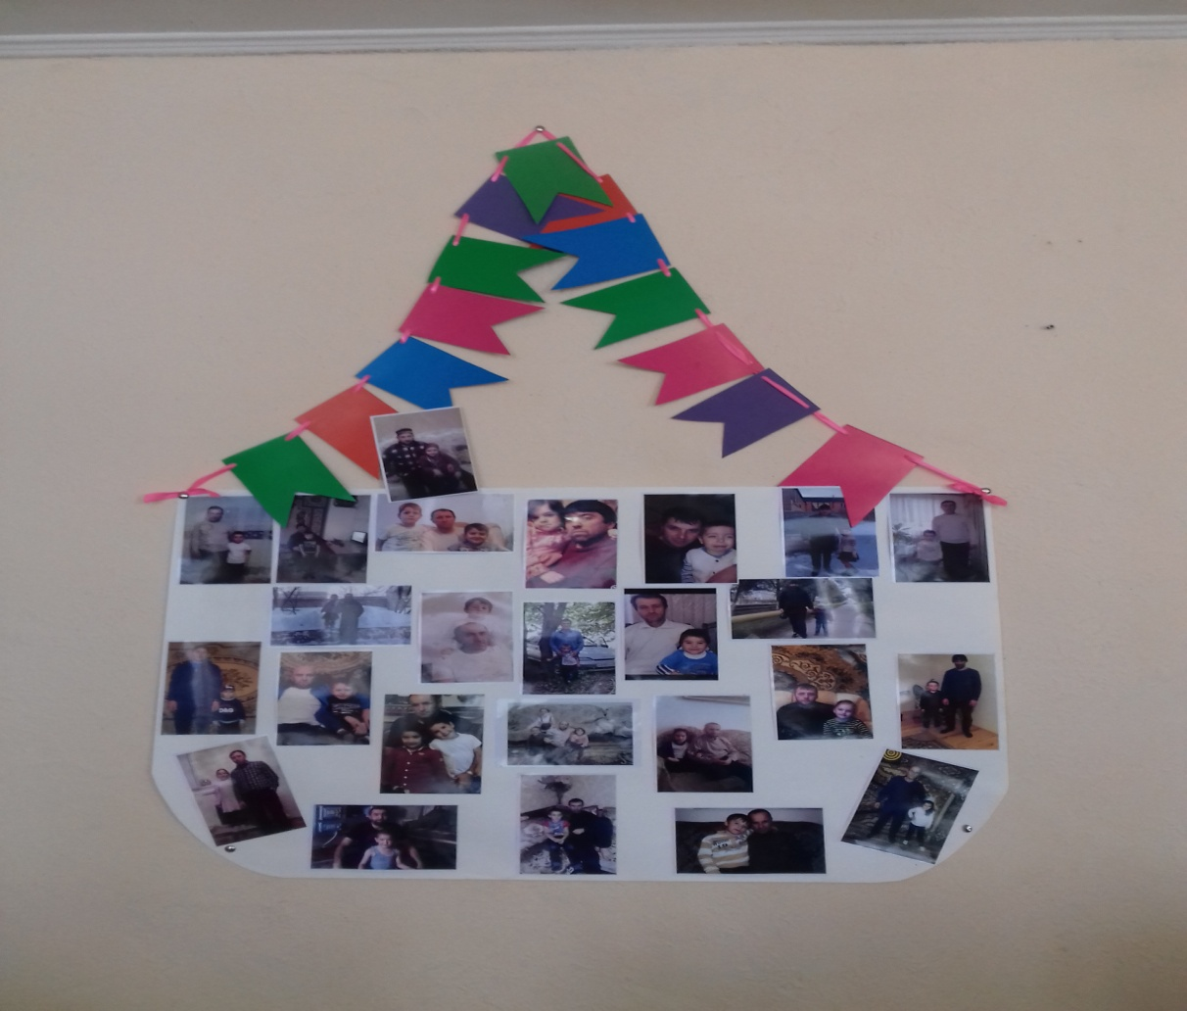

**Мой папа самый лучший**